Theben Passiv-Infrarot-Präsenzmelder LUXA 103 S360-100/-101
Theben

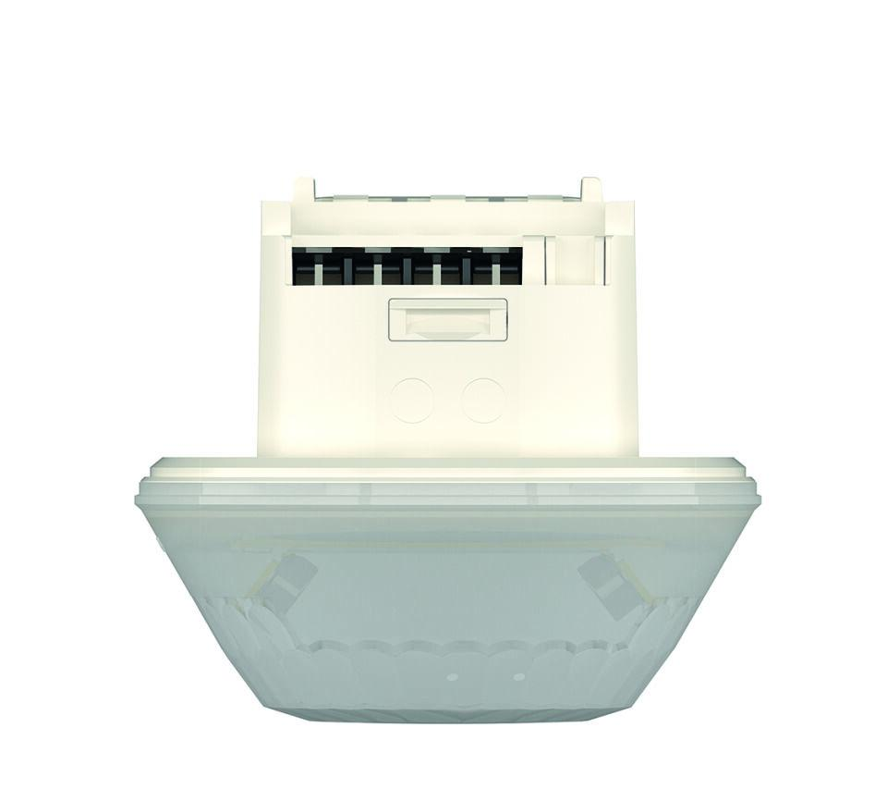Eigenschaften
Ausführung
Präsenzmelder
Farbton
weiß
Montageart
Aufputz, Deckeneinbau, Unterputz
Oberfläche
matt, unbehandelt
Werkstoff
Kunststoff
Aufbauhöhe (mm)
13,50 - 58,00
Einbautiefe (mm)
36,40 - 49,00
Höhe (mm)
40,50 - 80,00
Anschlussart
Schraubklemme, Steckklemme
Funktion Einstellung Nachlaufzeit
Einstellbare Nachlaufzeit
RAL-Nummer
9010
Schlagfestigkeit
IK04
Schutzart (IP)
IP54
Sensortyp
passiv Infrarot
Spannungsart
AC
Werkstoffgüte
Thermoplast
Ansprechhelligkeit (lx)
5,00 - 1.000,00
Ausschaltverzögerung (Sek)
15,00
Betriebsspannung (V)
230,00
Durchmesser (mm)
80,00 - 94,00
Einschaltverzögerung (Sek)
0,00 - 600,00
Erfassungsbereich Melder (m)
28,00
Erfassungsfeld Durchmesser auf Fußboden (mm)
12.000,00
Erfassungswinkel horizontal (Grad)
0,00 - 360,00
Frequenz (Hz)
50,00
max. Einschaltdauer (Sek)
1.800,00
max. Einschaltstrom (A)
10,00
max. Präsenzbereich (m²)
113,00 - 140,00
max. Reichweite frontal (m)
6,00 - 14,00
max. Reichweite zu einer Seite (m)
6,00 - 14,00
max. Schaltleistung (W)
400,00
min. Einschaltdauer (Sek)
15,00
min. Einschaltstrom (A)
0,01
min. Tiefe der Gerätedose (mm)
61,00
Montagehöhe (m)
2,50 - 3,50
Nennspannung (V)
230,00
Optimale Montagehöhe (m)
3,00
Scanwinkel (Grad)
360,00

